- 产品简介
FC-TTVC系列智能多波段摄像机，是基于第六代高清可见光成像技术，为远程昼夜监控领域设计开发的摄像机。内置智能热点、烟火检测算法，可自动探测出远距离火焰、车辆、人员等热源目标，非常适合如森林防火、畜牧草原、煤矿、大型粮仓等防火自动化远程监控预警。

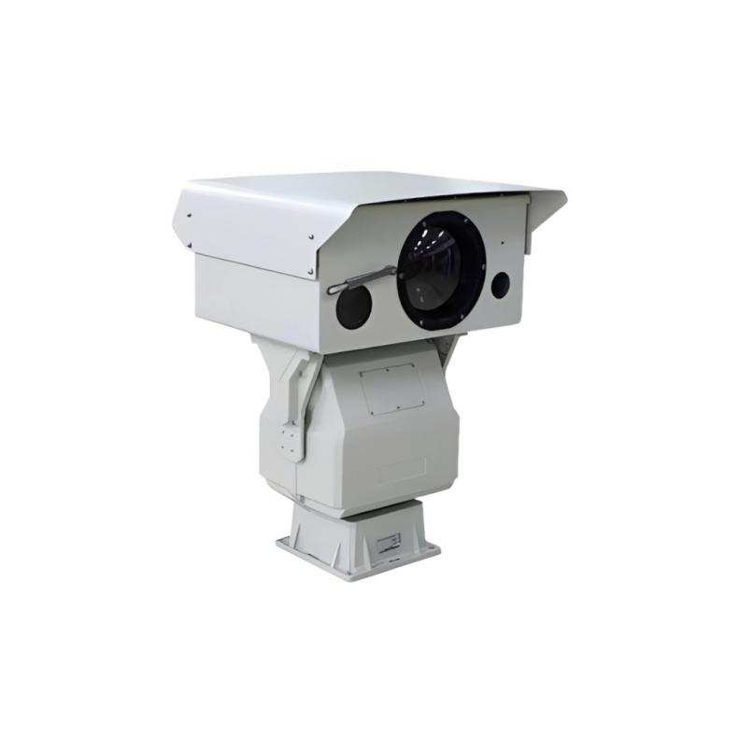
图1FC-TTVC系列智能多波段摄像机
- 功能特点
- 多光谱优势互补，实现昼夜全时段、全天候大范围目标快速搜索和近距离细节观察。
- 采用重载数控云台，360°连续旋转观察，运转平稳，图像抖动小，焦距转速自适应，目标定位精准。
- 高度智能：支持热点告警、烟火告警、温度检测；支持区域入侵检测；支持车、船、人、动物检测、分类、识别。
- 支持自诊断自恢复，支持强光保护、防太阳灼伤，支持多组态场景模式，大幅提升使用体验、降低使用成本。

- 可扩展激光测距、北斗/GPS等传感器，组成多功能态势感知的远距离监测设备。
基本参数
型号 | FC-TTVC系列智能多波段摄像机
热成像 | 1. 探测器：第六代非制冷焦平面阵列VOx探测器  2. 分辨率：640×512  3. 波长：8～14μm  4. NETD：40mK（@25℃ F1.0）  5. 镜头焦距：25mm~75mm/31mm~155mm/37mm~185mm/23mm~230mm/30mm~300mm  6. 镜头控制：电动变倍；手动/自动聚焦
可见光 | 1. 传感器类型:背照式超低照度星光级CMOS  2. 最低照度：彩色:0.0005Lux；黑白：0.0001Lux；0Lux（IRON）  3. 镜头焦距：7mm～330mm/11mm～860mm/12.5mm～750mm  4. 镜头控制：百万高清电动变焦；手动/自动聚焦
激光光源 | 1. 激光类型：全新GHT-III高清泛光超匀化光源专利技术  2. 照射距离：1000米~3000米可选  3. 波长：810nm激光  4. 照度角度：1°～20°/0.5°～20°/0.3°～20°可选, DSS数字化步进照明角度控制技术
智能功能 | 1. 智能分析：支持入侵侦测、越界侦测、进入/离开区域侦测、移动侦测等功能  2. 支持单场景跟踪/支持多场景跟踪/支持全景跟踪/支持报警联动跟踪  3. 报警管理：支持报警抓拍上传
云台 | 1. 范围：水平0～360°，俯仰-45°～+45°  2. 转速：水平0.01°/S～30°/S，俯仰0.01°/S ～15°/S，支持镜头焦距速度自适应功能  3. 精度：±0.1°
接口 | 1. 网络接口：1路RJ45,10/100 Base-T自适应  2. 供电：AC/DC24V，防反接保护
功耗 | 1. 总功耗：≤180W
重量 | 1. 总重量： 45kg(含云台)
环境指标 | 1. 工作温度：-40℃～60℃  2. 储存温度：-45℃～70℃  3. 工作湿度：≤90% RH  4. 防护等级：IP66
定制化 | 1. 支持定制化功能开发

